Нужно:

1. Решить алгоритм 3 способами:

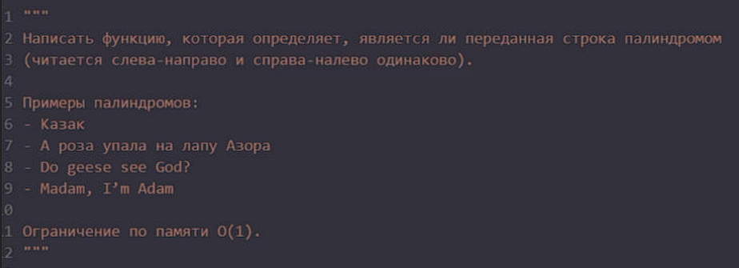

1. Рекурсия
2. Обычным реверсом строки
3. Метод двух указателей
4. Реализуйте алгоритм  
   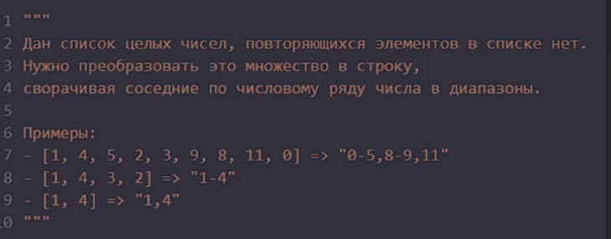

**В качестве ответа прикрепите скрин и ссылку на гитхаб**